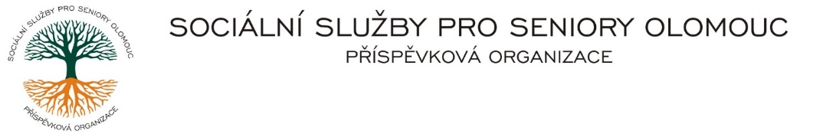Zikova č. 618/14, Nové Sady, 779 00 Olomouc

IČ 75004259 * tel.: 585757061

E-mail: [olomouc@sluzbyproseniory.cz](mailto:olomouc@sluzbyproseniory.cz) * DS cn5k73h

Zápis v OR v oddílu Pr, vložka 770 u Krajského soudu v Ostravě

Obj. č. : PÚ/230/2025 Miroslav Kopka

Vyřizuje/🕾: Pěcha/585757076 Hnojice 139

E-mail: vedouciPU@sluzbyproseniory.cz

Web.str.: www.sluzbyproseniory.cz 785 01 Hnojice

Bank. sp..: KB Olomouc, ,  **IČ 030499787**

č.ú.: 27-4231640257/0100

DIČ: CZ-750 042 59

**NEJSME PLÁTCI DPH**

Datum: 8.9.2025

##### Objednávka

* Výměna obkladů a dlažby v mycím centru a na expedici

Bude hrazeno z neinvestičního příspěvku od zřizovatele, ÚZ 11.

Předpokládaná cena 750 000,00 Kč.

Příkazce operace: Správce rozpočtu:

Akceptuji tuto objednávku: telefonicky